PAZARTESİ | SALI | ÇARŞAMBA | PERŞEMBE | CUMA
 |  | 1  İşçi ve Emekçiler Bayramı | 2  İlk Yardım Öğreniyorum | 3  Karadaki Taşıtlar
6  Denizdeki Taşıtlar | 7  Havadaki Taşıtlar | 8  Trafikte Güvendeyim | 9  Yollardaki Yardımcılar | 10  Anneler/Aileler Günü
13  Trafik Işıkları | 14  Yazılar Her Yerde | 15  Ulusal Mücadele ve Kurtuluş | 16  Devrimler | 17  Atatürk Olmak
20  Sayılarla Aramız İyidir | 21  Toplarım Çıkarırım | 22  Müzeler Güzeldir | 23  Robotlar | 24  Dünya Etik Günü
27  “I” sesi | 28  Olimpiyatlar Sınıfımda /Spor Ne Güzel! | 29  Türk Büyükleri Günü | 30  Dinozorları Severiz | 31  Neler Öğrendik?
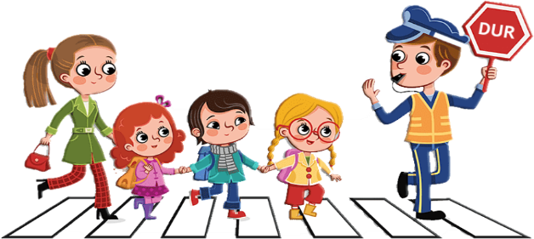
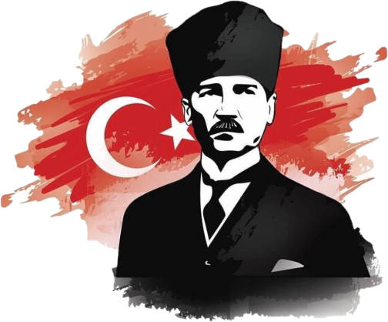
www.bilgecepaylasimlar.com
MAYIS AYI
BÜLTENİ

2023-2024
Eğitim & Öğretim Yılı
48+ AY

